Pressemitteilung
14. September 2020

Sanierter Hauptsitz der britischen Film- und Fernsehakademie:
eyrise® Flüssigkristallfenster ermöglichen Sonnenschutz auf Knopfdruck
Nach der Sanierung des Hauptsitzes der britischen Film- und Fernsehakademie BAFTA (www.bafta.org), die unter der renommierten Londoner Adresse 195 Piccadilly residiert, sollen eyrise® Flüssigkristallfenster auf Knopfdruck für Schutz vor Sonneneinstrahlung und Wärme sorgen. Die neuartigen smarten Fenster kommen als Verglasung für zwei restaurierte viktorianische Dachfenster zum Einsatz, die sich in einem neu eingezogenen Obergeschoss des entsprechend Grade II denkmalgeschützten Gebäudes befinden.
eyrise® Sonnenschutzglas mit der patentierten licrivision® Flüssigkristalltechnologie von Merck lässt das natürliche Tageslicht ungehindert passieren, kann bei Bedarf aber in kürzester Zeit abgedunkelt werden. So bieten die Fenster Lightwellness – visuellen Komfort, Wärmeregulation und Farbneutralität – nach Wunsch, und zugleich tragen sie dazu bei, den Energieverbrauch zu senken.
Dazu Kevin Price, CEO der BAFTA: „Neue Technologien unterstützen uns bei der Umgestaltung und dem Ausbau der Infrastruktur an unserem Hauptsitz. Damit sind wir in der Lage, unser Angebot zur Unterstützung aufstrebender aber noch weitgehend unbekannter Talente weiter auszubauen. Durch die Anhebung des Dachs und die Integration der mit den innovativen eyrise® Sonnenschutzgläsern ausgestatteten viktorianischen Dachfenster schaffen wir einen neuen, hellen Raum, um eine noch größere Vielfalt an Initiativen, Lernveranstaltungen und Aktivitäten anzubieten.“
Bei der 1975 erfolgten Umgestaltung zu einem Kino mit 227 Sitzplätzen waren zwei der aus dem Jahr 1883 stammenden Dachfenster abgedeckt worden, um den darunterliegenden Raum abzudunkeln. Sie werden nun erstmals wieder freigelegt. Mit der Restaurierung des Gebäudes verdoppelt sich auch seine Kapazität.
„Dieses Großprojekt ist ein Beweis für die zukunftsweisende Ausrichtung der BAFTA“, so Celine Glipa, Managing Director bei eyrise®. „Durch die Integration neuester Technologien, die diesem herausragenden Gebäude neues Leben und Licht einhauchen, schafft sie eine hervorragende Bühne für aufstrebende Talente.“
Die Arbeiten an diesem von Benedetti Architects (www.benedettiarchitects.com) entworfenen Projekt haben bereits begonnen und sollen 2021 abgeschlossen werden. Dazu Renato Benedetti, Direktor von Benedetti Architects: „Unsere zentrale Idee, durch die Anhebung des Daches und Freilegung der ‚verlorenen gegangenen‘, prächtigen Dachfenster ein neues Obergeschoss zu schaffen und somit die Kapazitäten des Gebäudes zu erweitern, hat die BAFTA überzeugt. Wir waren uns bewusst, dass wir dafür eine außergewöhnlich smarte Glaslösung benötigen. Als unser Entwurf Formen annahm, war bald klar, dass die innovativen und maßgeschneiderten eyrise® Sonnenschutzgläser die perfekte Lösung sein würden, um die technischen und ästhetischen Herausforderungen dieses Projekts zu meistern und unsere Vision zum Leben zu erwecken.“
Über eyrise®
Die Marke eyrise® Dynamische Flüssigkristallfenster ist ein innovatives Produkt des Wissenschafts- und Technologieunternehmens Merck.
eyrise® Sonnenschutzgläser verwenden die von Merck entwickelte fortschrittliche licrivision® Flüssigkristalltechnologie. Sie ermöglichen intelligente, transparente Fenster, die sich zum sofortigen Schutz vor Sonneneinstrahlung abdunkeln lassen, ohne das natürliche Tageslicht zu beeinträchtigen. So bieten die Fenster Lightwellness – visuellen Komfort, Wärmeregulation und Farbneutralität – auf Knopfdruck und tragen zugleich dazu bei, den Energieverbrauch zu senken.
Architekten und Gebäudedesigner auf der ganzen Welt verwenden eyrise®, um maßgeschneiderte Glaskonstruktionen und Fassaden in einer großen Vielfalt von Formen, Größen und Farben zu schaffen. Aktuelle Projekte umfassen den Hauptsitz der British Academy of Film and Television Arts (BAFTA) in London/GB, die Orkla City in Oslo/Norwegen, das Konferenzzentrum von Merck in Darmstadt und die vom Pionier der modernen Architektur, Oscar Niemeyer, entworfene Techne Sphere in Leipzig.
Merck, licrivision® und eyrise eyrise® sind eingetragene Warenzeichen der Merck KGaA, Darmstadt/Deutschland, oder einer ihrer Konzerngesellschaften.
Über BAFTA
Die British Academy of Film and Television Arts (BAFTA, www.bafta.org) ist eine weltweit führende unabhängige Kunst-Wohltätigkeitsorganisation (Nr. 216726), die herausragende Arbeiten in den Bereichen Film, Spiele und Fernsehen ins öffentliche Bewusstsein rückt und die Entwicklung kreativer Talente in Großbritannien und international unterstützt. Durch ihre Preisverleihungen und das ganzjährige Programm von Lernveranstaltungen und –initiativen, das Workshops, Master Classes, Stipendien, Vorträge und Mentorenprogramme in Großbritannien, den USA und Asien umfasst, ermittelt und feiert die BAFTA herausragende Leistungen, entdeckt, inspiriert und fördert neue Talente und ermöglicht Lernen und kreative Zusammenarbeit. Tipps und Anregungen von den besten kreativen Köpfen der Film-, Spiele- und Fernsehbranche finden Sie unter www.bafta.org/guru. Weitere Informationen: www.bafta.org.
Das Gebäude 195 Piccadilly, das sich im Besitz des Crown Estate befindet, steht unter Denkmalschutz (Class II) und ist seit 1974 der Hauptsitz der BAFTA. Es wurde 1883 ursprünglich als Galerieraum für das Royal Institute of Painters in Water Colours gebaut, da diese Kunstrichtung von der benachbarten Royal Academy of Arts zu dieser Zeit nicht beachtet wurde.
Über Benedetti Architects
Die Entwürfe für die Sanierungsarbeiten des BAFTA Hauptsitzes stammen von dem international renommierten Architekturbüro Benedetti Architects (www.benedettiarchitects.com), das von Renato Benedetti 2016 gegründet wurde, nachdem er 20 Jahre für das vielfach ausgezeichnete Büro McDowell+Benedetti Architects tätig war.
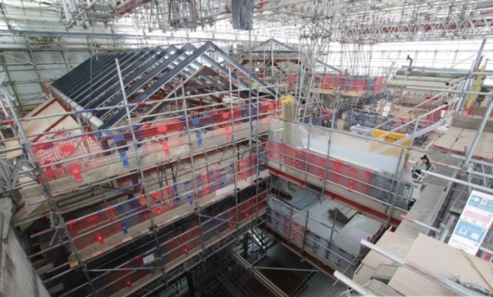 | Am sanierten Hauptsitz der BAFTA sollen eyrise® Gläser in zwei restaurierten viktorianischen Dachfenstern in einem neu eingezogenen Obergeschoss für Sonnenschutz auf Knopfdruck sorgen. Bild: BAFTA
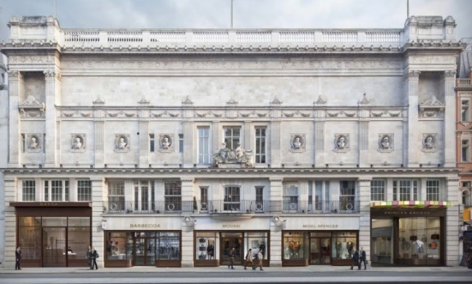 | Durch Anhebung des Daches und Einziehen eines neuen Obergeschosses verdoppelt sich die Kapazität des Gebäudes. Bild: Benedetti Architects

Weitere Informationen und Belegexemplare:
Barbara Welsch
Konsens PR GmbH & Co. KG
+49 (0)60 78/93 63 14
mail@konsens.de

